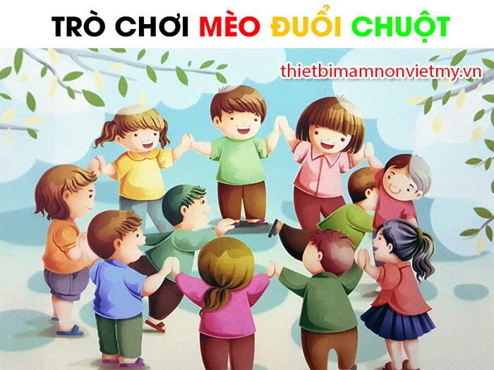

Luật chơi:
Mèo sẽ đuổi bắt chuột chạy, nếu như chuột chạy được 2 vòng mà mèo chưa bắt được là mèo thua cuộc.

Cách chơi
Cô giáo cho bé đứng thành 2 vòng tròn, vòng tròn nhỏ bên trong và vòng tròn lớn bên ngoài. Giáo viên sẽ phân cho một bé làm mèo và một bé làm chuột đứng quay lưng vào nhau trong vòng tròn nhỏ.
Một bé đứng ở vòng tròn trong, một bé vòng tròn bên ngoài đứng đối diện nắm hai tay nhau giơ cao để làm thành hang. Khi nghe hiệu lệnh của cô giáo, bé làm chuột sẽ chạy trước và bé làm mèo đuổi theo sau. Chuột chạy vào hang nào thì mèo phải chạy vào hang đó. Trong khi đó, các bé làm hang thì đồng thanh đọc:
” Đã là Mèo
Phải bắt Chuột
Bắt được Chuột
Là chén liền
Đã là chuột
Trông thấy Mèo
Phải chạy ngay “.
Khi mèo bắt được chuột ở hang nào thì 2 bé làm hang đó đổi vai thành mèo và chuột, còn hai bé đã làm mèo và chuột ban đầu sẽ nắm tay nhau làm hang.

Yêu cầu:
Cô giáo cho các bé đổi vai cho nhau đến hết số bé được làm Mèo hoặc Chuột. Cho bé chơi liên tục 10 – 15 phút không hạn chế số lần chơi của bé.

